Title:**测试用例-轨迹管理用例**

**Created by: yyr**

**Date:2019-05-13**

|  |  |  |
| --- | --- | --- |
| **Modified By** | **Date** | **Comments** |
|  |  |  |
|  |  |  |

# Story

**AS A** 测试人员

**I WANT** 实时轨迹管理用例

**SO THAT** 实现车辆实时轨迹管理

## IntroDduction

# Business rules

**背景说明**

1. **查询设备界面**
2. **界面详见图一**

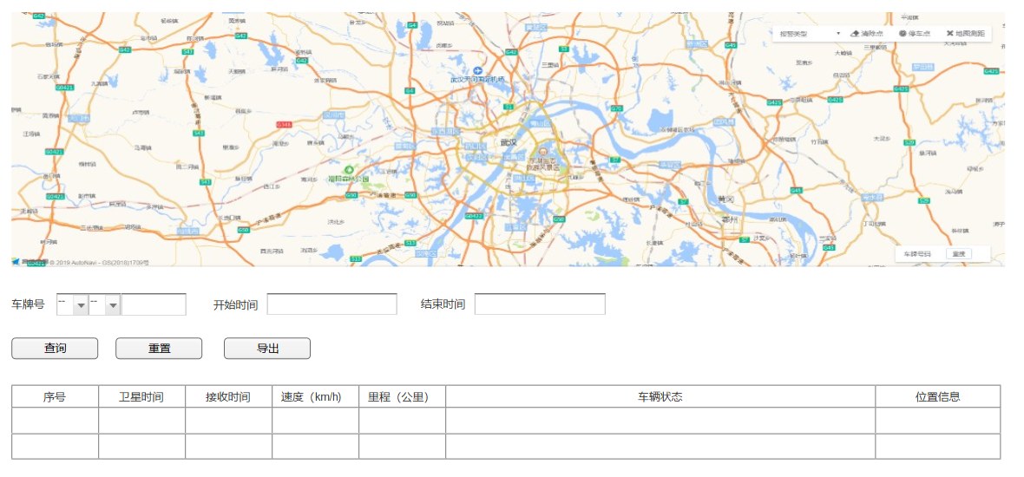

**图一 轨迹管理界面效果图**

1. **逻辑条件**
2. 进入界面时，默认情况下，搜索条件为空。
3. 查询实时轨迹，所有条件均为非必填选项。

* 车牌号：两个下拉框加一个文本框的形式，
* 下拉框默认为“请选择”；
* 文本框默认为空，支持模糊查询，最大长度为5个字符。
* 开始时间：日期选择框的形式，默认为空；
* 结束时间：日期选择框的形式，默认为空，结束时间日期选择范围需要在开始时间之后。

1. 地图可放大缩小。
2. 查询逻辑：

* 当查询实时监控时，可通过0个或多个条件进行查询；
* 所有条件都为空时，查询所有车辆轨迹信息。

1. **查询结果**
2. 查询结果列包含：序号、卫星时间、接收时间、速度、里程、车辆状态、位置信息。
3. 每页显示条数，翻页等功能。
4. **重置**

查询结果之前有“重置”按钮，“重置”按钮可清除所有查询信息以及查询结果列表。

1. **导出**

点击“导出”按钮，导出查询结果中的信息作为Excel文件（即所见条数即所导出条数）。